地域連携手帳
（京都府統一版）

名前（ふりがな） （ ）
生年月日 | 明・大  昭・平 | 年 月 日

乳がん術後 地域連携手帳
（京都府統一版）

目次

○地域連携手帳とは ・・・・・・・・・・・・・・・・ 1
○連携手帳を用いた診療の流れ ・・・・・・・・・・・ 2
○連携手帳の使い方について ・・・・・・・・・・・・ 3
○連携手帳使用に係る説明書・同意書 ・・・・・・・・ 4
○わたしのプロフィール ・・・・・・・・・・・・・・ 6
・氏名、医療機関等
・既往歴、アレルギー、内服薬等
・手術・治療記録
・その他特記事項（連携時）
○診察・検査予定表 ・・・・・・・・・・・・・・・・10
○特記事項 ・・・・・・・・・・・・・・・・・・・・20
○薬剤師・看護師・医療ｿｰｼｬﾙﾜｰｶｰ等記入欄 ・・・・・・24

京都府がん診療連携協議会 地域連携部会

地域連携手帳とは

この地域連携手帳（連携手帳）は、治療を施行した専門病院とかかりつけ医療機関が協力して専門的な医療と総合的な診療をバランス良く提供する共同診療体制を構築することを目的に作成されました。

乳がんの手術を受けられた方は手術後一定期間、定期検査を受ける必要があります。この冊子の10～19ページに「診察・検査予定表」として、定期検査の予定をまとめました。

乳がん治療後は、そう高い可能性があるとは言えないものの、再発並びに対側乳房への新規乳がんの発生などを定期的にみることが必要です。

原則的に１年に１回は手術を受けた病院を受診し、それ以外の時はかかりつけの病院・医院（かかりつけ医療機関）を受診して定期的に検査を行ってもらい、処方や体調の変化などをみてもらってください。
かかりつけの医療機関での診察の結果、精密検査が必要と判断された場合は、その時点で手術病院を受診していただくことになります。

なお、乳がん以外のがんは検査の対象外となります。かかりつけ医の先生に相談するか、地域の健康診断などをお受け下さい。

連携手帳を用いた診療の流れ

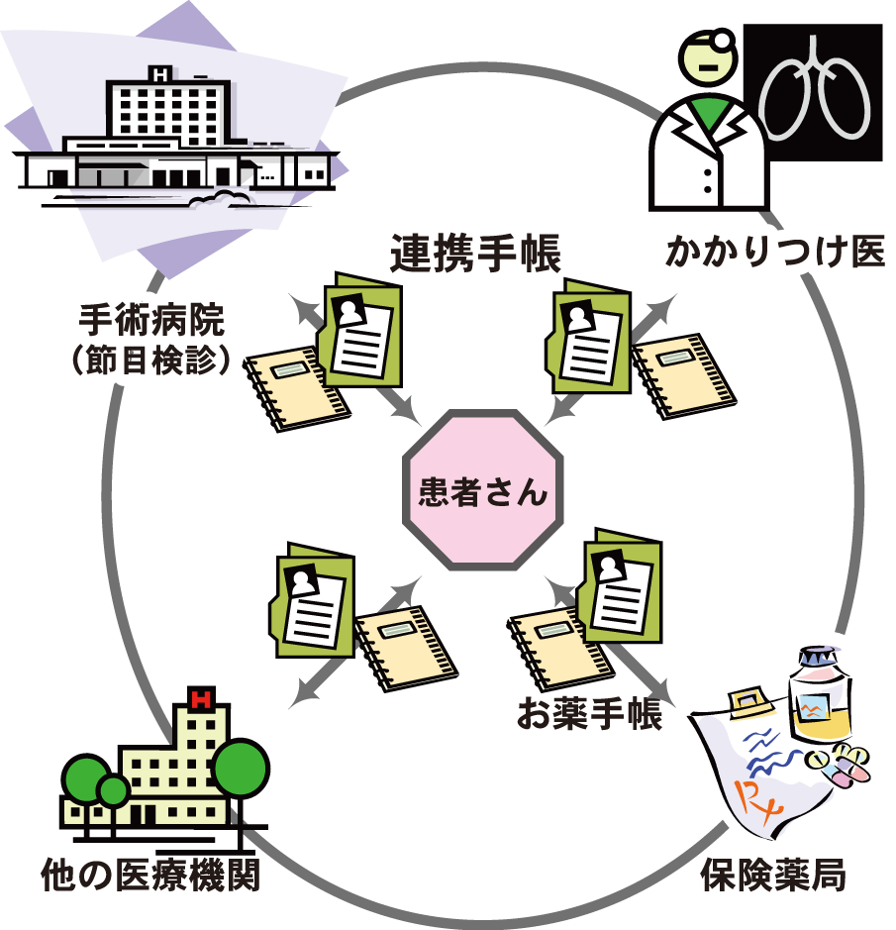

連携手帳とお薬手帳を持っていれば安心です。

連携手帳の使い方について

１）手術病院の担当の先生は、患者さんにお渡しする前に８～９ページの記載をお願いします。病院等で使用している様式があれば貼り付けて使用していただいても結構です。

２）患者さんは、６～７ページの記載をお願いします。（患者さんが書くのが難しい場合、御家族の方などが記入してください。）

３）かかりつけ医ならびに専門病院の先生は、10～19ページの診察・検査予定表の検査欄や予め役割分担を決め、かかりつけ医療機関が行う検査（◎）、手術病院が行う検査（●）あるいはどちらかで行う検査（□）を記述しておいてください。病院等で使用している様式があれば貼り付けて使用していただいても結構です。

４）患者さんは、医療機関を受診される際は、この「地域連携手帳」の持参をお願いします。

５）かかりつけ医ならびに専門病院の先生は、診療の際、10～19ページの診察・検査予定表に次のように記載をお願いします。

a) 診察した日（確認日）の日付記載
b) 検査を行った場合は、項目にチェック
c) ホルモン剤の服用がある場合は、受診時に項目にチェック
d) LH-RH製剤の注射を行った場合はその日付を記載
e) 診察結果について診察所見・検査結果欄に記載（問題あり・
なし程度の簡単な記載で結構です）
f) 問題があり、書ききれない場合や、かかりつけ医／専門病院で伝達が必要な場合は、特記事項欄にその内容を記載するか、診療情報提供書の発行をお願いします。

６）薬剤師・看護師・医療ｿｰｼｬﾙﾜｰｶｰの方で、連携機関に情報提供が必要な場合は、薬剤師・看護師・医療ｿｰｼｬﾙﾜｰｶｰ等記入欄に記載をお願いします。

連携手帳使用に係る説明書・同意書

平成 年 月 日

説明者（医師） 病院 科（ ）

私は、患者様の今後の診療とがん地域連携手帳について、下表の如く説明いたしました。

１．目的 | 京都府では、患者さん・ご家族にわかりやすく質の高い医療を目指して「がん地域連携手帳（連携手帳）」を活用しています。「連携手帳」では病気の経過を予測して、各々の患者さんにとって現時点で一番よい診療の計画を立て、患者さん・ご家族に納得していただいた上で、医療者（医師・看護師・薬剤師・ソーシャルワーカーなど）が協力して診療にあたります。当院ではこの「連携手帳」を用いて地域の病院や診療所と協力して、同じ診療方針のもとに、より安全で質の高い医療を提供したいと考えています。  患者さん・ご家族を中心に、関係する医療者が、診療方針や検査結果などを知った上で協力体制をつくります。
２．方法 | 当院と、地域のかかりつけの医療機関（病院や診療所）とが共同して、役割分担をしながら、診察、検査、治療を続けて参ります。具体的には、かかりつけ医が日々の診察や投薬などを担当し、当院が節目の診察・検査を行います。病状が急に変わった時や、なんらかの問題が生じた時に対応し安心できる体制を作っています。
３．期待されること | 「連携手帳」を使用してかかりつけの医療機関と連携することで、患者さんの主治医が複数になります。異常の早期発見やきめ細かい対応が可能になります。患者さんや・ご家族の日々の相談も、もっとお聞きできるようになると考えます。日常の生活のなかで安心して治療することが可能となります。
４．同意と撤回 | 私たちは、「連携手帳」が患者さんの療養生活や診療の方針に合っているか吟味し、利用された方が良いと考えた場合にお勧めします。患者さん・ご家族と十分相談しながら、運用をすすめて参ります。途中で中止されてもかまいません。中止されたからといってなんら不利益を受けることはございません。
５．負担 | 「連携手帳」を使用することで、有害な事が生じることはありません。  地域の病院や診療所に通う分、通院や待ち時間の負担が軽減されることが多いですが、連絡調整の費用として、保険診療上、自己負担が生じます。
６．質問の自由 | ご不明の点や心配があれば、いつでもご相談下さい。

私は地域連携診療の目的や方法などについて上記の説明を受け十分に理解した上で、この地域連携診療に参加することに
□ 同意します
□ 同意しません
平成 年 月 日

患者氏名（ ）
家族等氏名（ ）続柄（ ）
このページは患者さん（又は御家族の方など）が記入してください。

わたしのプロフィール

生年月日 | 明・大  昭・平 | 年 月 日
身 長 ｃｍ 体重 |  |  | 術 前 ｋｇ  退院時 ｋｇ
手術病院
ＴＥＬ
ＩＤ
担当医
手術日 |  | 年 月 日  年 月 日
かかりつけ医療機関（１）
ＴＥＬ
医師名
かかりつけ医療機関（２）
ＴＥＬ
医師名
かかりつけ薬局
ＴＥＬ
このページは患者さん（又は御家族の方など）が記入してください。

既往歴及び現在加療中の病気
記入例（高血圧、糖尿病など）

アレルギー（薬・食べ物等）

内服薬（お薬手帳があるときは記入不要）

手術記録
閉経状況 | （ 前 ・ 後 ・ 不明 ）
病 期 | Ｔ Ｎ Ｍ  Stage
手 術 日 | 年 月 日
手術術式
病 理

組織型
ＰＴ cm
ｎ ／
ＥＲ ＰｇＲ ＨＥＲ２
ly ＮＧ
断端（陰性・陽性）

備 考

部位
放射線療法
総線量・回数
期間 年 月 日 ～ 年 月 日
備考

化学療法
内容（レジメン名・薬剤名・投与量（／㎡）・回数）
期間 年 月 日 ～ 年 月 日
備考

内分泌治療
内容
投与開始日 年 月 日
予定期間
備考

その他特記事項（連携時）
記入例）クレアチニン値 mg/dl

診察・検査予定表（乳がん 退院後～１年６ヶ月）

手術日 | 年 月 日 |  | ３ヶ月 | ６ヶ月
手術日 |  |  | 年  月 日 | 年  月 日
診察 |  |  | ○ | ○
チェック
乳房ＵＳ  ／ＭＭＧ |  | ＭＭＧ（ＵＳ代用可）
 |  | チェック
 |  | ＵＳ |  | △
 |  | チェック
採血（腫瘍マーカー、肝・腎、ＣＢＣ等） |  |  | △ | △
チェック
胸部レントゲン |  |  |  | △
チェック
婦人科（ＴＡＭ服用中のみ）
チェック
骨密度（Ａl服用中のみ） |  |  |  | △
チェック
内服確認(ホルモン剤) チェック
ＬＨ－ＲＨ注射施行日 |  |  | / / | / /
連携（診療情報提供書の発行）
チェック
コメント
（書ききれないときは特記事項欄に記入）
署名

患者さんに渡す前に、表中の○についてあらかじめ役割分担を決め、
◎かかりつけ医療機関が行う
●は手術病院が行う 等の予定を記述してください。
□かかりつけ医療機関または手術病院のどちらかで行う
△は任意の項目です。必要に応じ◎や●、□に置き換えるなどしてください。
。

９ヶ月 | １年 | １年３ヶ月 | １年６ヶ月
年  月 日 | 年  月 日 | 年  月 日 | 年  月 日
○ | ○ | ○ | ○
 | ○
 | △ |  | △
△ | △ | △ | △
 | △ |  | △
 | ○
 | ○ |  | △
/ / | / / | / / | / /

ＣＴ・骨シンチグラフィ・腹部ＵＳ・その他（ ）
１年目に行ったその他検査（任意）等
診察・検査予定表（乳がん １年９ヶ月～３年）

手術日 | 年 月 日 |  | １年９ヶ月 | ２年
手術日 |  |  | 年  月 日 | 年  月 日
診察 |  |  | ○ | ○
チェック
乳房ＵＳ  ／ＭＭＧ |  | ＭＭＧ（ＵＳ代用可） |  | ○
 |  | チェック
 |  | ＵＳ |  | △
 |  | チェック
採血（腫瘍マーカー、肝・腎、ＣＢＣ等） |  |  | △ | △
チェック
胸部レントゲン |  |  |  | △
チェック
婦人科（ＴＡＭ服用中のみ） |  |  |  | ○
チェック
骨密度（Ａl服用中のみ） |  |  |  | ○
チェック
内服確認(ホルモン剤) チェック
ＬＨ－ＲＨ注射施行日 |  |  | / / | / /
連携（診療情報提供書の発行）
チェック
コメント
（書ききれないときは特記事項欄に記入）
署名

ＣＴ・骨シンチグラフィ・腹部ＵＳ・その他（ ）
２年目に行ったその他検査（任意）等

患者さんに渡す前に、表中の○についてあらかじめ役割分担を決め、
◎かかりつけ医療機関が行う
●は手術病院が行う 等の予定を記述してください。
□かかりつけ医療機関または手術病院のどちらかで行う
△は任意の項目です。必要に応じ◎や●、□に置き換えるなどしてください。
。

２年３ヶ月 | ２年６ヶ月 | ２年９ヶ月 | ３年
年  月 日 | 年  月 日 | 年  月 日 | 年  月 日
○ | ○ | ○ | ○
 |  |  | ○
 | △ |  | △
△ | △ | △ | △
 | △ |  | △
 |  |  | ○
 | △ |  | ○
/ / | / / | / / | / /

ＣＴ・骨シンチグラフィ・腹部ＵＳ・その他（ ）
３年目に行ったその他検査（任意）等

診察・検査予定表（乳がん ３年３ヶ月～４年６ヶ月）

手術日 | 年 月 日 |  | ３年３ヶ月 | ３年６ヶ月
手術日 |  |  | 年  月 日 | 年  月 日
診察 |  |  | ○ | ○
チェック
乳房ＵＳ  ／ＭＭＧ |  | ＭＭＧ（ＵＳ代用可）
 |  | チェック
 |  | ＵＳ |  | △
 |  | チェック
採血（腫瘍マーカー、肝・腎、ＣＢＣ等） |  |  | △ | △
チェック
胸部レントゲン |  |  |  | △
チェック
婦人科（ＴＡＭ服用中のみ）
チェック
骨密度（Ａl服用中のみ） |  |  |  | △
チェック
内服確認(ホルモン剤) チェック
ＬＨ－ＲＨ注射施行日 |  |  | / / | / /
連携（診療情報提供書の発行）
チェック
コメント
（書ききれないときは特記事項欄に記入）
署名

患者さんに渡す前に、表中の○についてあらかじめ役割分担を決め、
◎かかりつけ医療機関が行う
●は手術病院が行う 等の予定を記述してください。
□かかりつけ医療機関または手術病院のどちらかで行う
△は任意の項目です。必要に応じ◎や●、□に置き換えるなどしてください。

３年９ヶ月 | ４年 | ４年３ヶ月 | ４年６ヶ月
年  月 日 | 年  月 日 | 年  月 日 | 年  月 日
○ | ○ | ○ | ○
 | ○
 | △ |  | △
△ | △ | △ | △
 | △ |  | △
 | ○
 | ○ |  | △
/ / | / / | / / | / /

ＣＴ・骨シンチグラフィ・腹部ＵＳ・その他（ ）
４年目に行ったその他検査（任意）等

診察・検査予定表（乳がん ４年９ヶ月～７年）

手術日 | 年 月 日 |  | ４年９ヶ月 | ５年
手術日 |  |  | 年  月 日 | 年  月 日
診察 |  |  | ○ | ○
チェック
乳房ＵＳ  ／ＭＭＧ |  | ＭＭＧ（ＵＳ代用可） |  | ○
 |  | チェック
 |  | ＵＳ |  | △
 |  | チェック
採血（腫瘍マーカー、肝・腎、ＣＢＣ等） |  |  | △ | △
チェック
胸部レントゲン |  |  |  | △
チェック
婦人科（ＴＡＭ服用中のみ） |  |  |  | ○
チェック
骨密度（Ａl服用中のみ） |  |  |  | ○
チェック
内服確認(ホルモン剤) チェック
ＬＨ－ＲＨ注射施行日 |  |  | / / | / /
連携（診療情報提供書の発行）
チェック
コメント
（書ききれないときは特記事項欄に記入）
署名

ＣＴ・骨シンチグラフィ・腹部ＵＳ・その他（ ）
５年目に行ったその他検査（任意）等

患者さんに渡す前に、表中の○についてあらかじめ役割分担を決め、
◎かかりつけ医療機関が行う
●は手術病院が行う 等の予定を記述してください。
□かかりつけ医療機関または手術病院のどちらかで行う
△は任意の項目です。必要に応じ◎や●、□に置き換えるなどしてください。
。

５年６ヶ月 | ６年 | ６年６ヶ月 | ７年
年  月 日 | 年  月 日 | 年  月 日 | 年  月 日
○ | ○ | ○ | ○
 |  |  | ○
 | △ |  | △
△ | △ | △ | △
 | △ |  | △
 | ○ |  | ○
△ | ○ | △ | ○
/ / | / / | / / | / /

ＣＴ・骨シンチグラフィ・腹部ＵＳ・その他（ ）
６・７年目に行ったその他検査（任意）等

診察・検査予定表（乳がん ７年６ヶ月～１０年）

手術日 | 年 月 日 |  | ７年６ヶ月 | ８年
手術日 |  |  | 年  月 日 | 年  月 日
診察 |  |  | ○ | ○
チェック
乳房ＵＳ  ／ＭＭＧ |  | ＭＭＧ（ＵＳ代用可）
 |  | チェック
 |  | ＵＳ |  | △
 |  | チェック
採血（腫瘍マーカー、肝・腎、ＣＢＣ等） |  |  | △ | △
チェック
胸部レントゲン |  |  |  | △
チェック
婦人科（ＴＡＭ服用中のみ） |  |  |  | ○
チェック
骨密度（Ａl服用中のみ） |  |  | △ | ○
チェック
内服確認(ホルモン剤) チェック
ＬＨ－ＲＨ注射施行日 |  |  | / / | / /
連携（診療情報提供書の発行）
チェック
コメント
（書ききれないときは特記事項欄に記入）
署名

ＣＴ・骨シンチグラフィ・腹部ＵＳ・その他（ ）
８・９年目に行ったその他検査（任意）等

患者さんに渡す前に、表中の○についてあらかじめ役割分担を決め、
◎かかりつけ医療機関が行う
●は手術病院が行う 等の予定を記述してください。
□かかりつけ医療機関または手術病院のどちらかで行う
△は任意の項目です。必要に応じ◎や●、□に置き換えるなどしてください。

８年６ヶ月 | ９年 | ９年６ヶ月 | １０年 | これ以後は１年に１回  乳房の定期的検査をお受けください。
年  月 日 | 年  月 日 | 年  月 日 | 年  月 日 | これ以後は１年に１回  乳房の定期的検査をお受けください。
○ | ○ | ○ | ○ | これ以後は１年に１回  乳房の定期的検査をお受けください。
 | ○ |  |  | これ以後は１年に１回  乳房の定期的検査をお受けください。
 | △ |  | △ | これ以後は１年に１回  乳房の定期的検査をお受けください。
△ | △ | △ | △ | これ以後は１年に１回  乳房の定期的検査をお受けください。
 | △ |  | △ | これ以後は１年に１回  乳房の定期的検査をお受けください。
 | ○ |  | ○ | これ以後は１年に１回  乳房の定期的検査をお受けください。
△ | ○ | △ | ○ | これ以後は１年に１回  乳房の定期的検査をお受けください。
/ / | / / | / / | / / | これ以後は１年に１回  乳房の定期的検査をお受けください。

ＣＴ・骨シンチグラフィ・腹部ＵＳ・その他（ ）
１０年目に行ったその他検査（任意）等

特記事項

受診日 年 月 日(術後 年 ヶ月)

医師コメント

医師署名

受診日 年 月 日(術後 年 ヶ月)

医師コメント

医師署名

受診日 年 月 日(術後 年 ヶ月)

医師コメント

医師署名

特記事項

受診日 年 月 日(術後 年 ヶ月)

医師コメント

医師署名

受診日 年 月 日(術後 年 ヶ月)

医師コメント

医師署名

受診日 年 月 日(術後 年 ヶ月)

医師コメント

医師署名

特記事項

受診日 年 月 日(術後 年 ヶ月)

医師コメント

医師署名

受診日 年 月 日(術後 年 ヶ月)

医師コメント

医師署名

受診日 年 月 日(術後 年 ヶ月)

医師コメント

医師署名

特記事項

受診日 年 月 日(術後 年 ヶ月)

医師コメント

医師署名

受診日 年 月 日(術後 年 ヶ月)

医師コメント

医師署名

受診日 年 月 日(術後 年 ヶ月)

医師コメント

医師署名

薬剤師・看護師・医療ｿｰｼｬﾙﾜｰｶｰ等記入欄

年月日 | コメント | 署名

薬剤師・看護師・医療ｿｰｼｬﾙﾜｰｶｰ等記入欄

年月日 | コメント | 署名

薬剤師・看護師・医療ｿｰｼｬﾙﾜｰｶｰ等記入欄

年月日 | コメント | 署名

薬剤師・看護師・医療ｿｰｼｬﾙﾜｰｶｰ等記入欄

年月日 | コメント | 署名

この地域連携手帳（連携手帳）は、治療を施行した専門病院とかかりつけ医療機関が協力して専門的な医療と総合的な診療をバランス良く提供する共同診療体制を構築することを目的に作成されました。

○手帳の様式に関してご意見がございましたら下記にお寄せ下さい。
○治療に関しては、かかりつけ医または手術をした病院医師にご相談ください。

京都府健康対策課 がん対策担当
郵 送：〒602-8570
京都市上京区下立売通新町西入薮ノ内町
ＦＡＸ：075-431-3970
E-mail：kentai@pref.kyoto.lg.jp

